Тумба прыжковая атлетическая высота 760мм (тип 4)
ТУ-9610-002-51879206-2009г
Руководство по эксплуатации
Тумба прыжковая атлетическая высота 760мм (тип 4).

1. Назначение.
Тумба предназначены для проведения тренировок по общей физической подготовке взрослых спортсменов и детей. Опорная поверхность тумб покрыта противоскользящим резиновым покрытием толщиной 4мм.

2. Техническая характеристика.
Размеры: Основание тумбы – 640х640 мм; Рабочая платформа тумбы - 500х500 мм; Высота тумбы - 760мм
Толщина антискользящего покрытия – 4мм; Масса тумбы -15 кг

3. Комплектация.
1. Тумба в сборе | 1 шт.
2. Упаковка | -
3. Паспорт изделия | -

4. Устройство изделия.
Конструкция тумб представляет собой неразборные конструкции из металлического сварного каркаса, настила с приклеенным противоскользящим резиновым покрытием.
Металлический каркас выполнен из стального профиля 30х30. Настил выполнены с использованием березовой влагостойкой фанеры толщиной 15мм. Противоскользящее покрытие имеет толщину 4мм и приклеено к настилу.
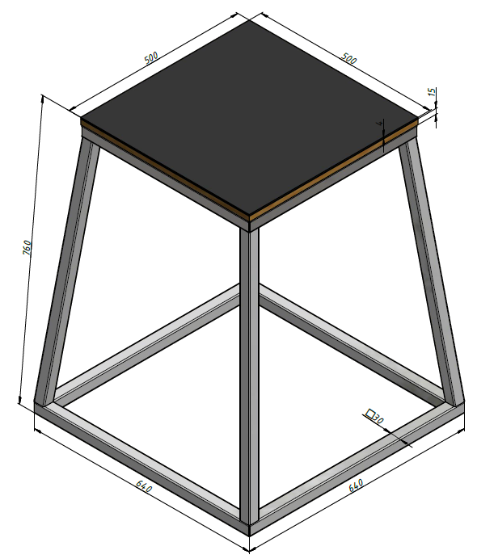
Рисунок 1

5. Установка.
Установка тумбы должна проводиться на ровном и прочном полу, отчищенном от посторонних предметов.
Во избежание травм и порчи изделия, установка, демонтаж и перемещение изделия должна проводиться не менее чем 2 взрослыми (не моложе 18 лет) специалистами.

6. Указание мер безопасности.
Перед началом эксплуатации проверить все крепежные соединения, надежность и правильность установки изделия в горизонтальной и вертикальной плоскостях.
Эксплуатация изделия при неисправных или ослабленных элементах крепления не допускается. При обнаружении каких-либо неисправностей эксплуатацию прекратить до полного их устранения.
Не рекомендуется эксплуатация изделия детьми без наблюдения за ними взрослых специалистов (родителей, учителей, тренеров).

7. Сведения об эксплуатации, транспортировке и хранении.
Транспортировка тумбы должна осуществляться в условиях, исключающих воздействие избыточной влажности, агрессивных сред, а также исключить возможность механических повреждений. Тумба должна храниться в сухих, закрытых, проветриваемых помещениях грузоотправителя при температуре от 0 до 30^{о}С на расстоянии не менее 1м от отопительных приборов, при условии защиты изделий от прямого воздействия солнечных лучей, механических повреждений и действия агрессивных сред.

8. Свидетельство о приемке
Тумба прыжковая атлетическая высота 760мм (тип 4) признана годной к эксплуатации. Изготовитель гарантирует соответствие тумбы требованиям ТУ 9610-002-51879206-2009 при соблюдении условий эксплуатации, транспортирования и хранения. Гарантийный срок эксплуатации тумбы 12 месяцев со дня продажи. Срок службы не менее 4 лет.
Гарантия не распространяется на изделия, поврежденные при перевозке или из-за несоблюдения правил эксплуатации и хранения, приведенных в данном руководстве.

Дата изготовления __________________

Упаковщик________________________

Контролер ОТК_____________________

ООО «ФСИ «Аналитика»
Юридический адрес: 443532 Самарская обл., Волжский р-он,
поселок Верхняя Подстепновка, ул. Специалистов, д. 16 Б

Тел/факс. (846)212-99-83
Электр.почта: e-mail: sales@sfsi.ru
Сайт компании: www.sfsi.ru

